- 解压apache-activemq-5.12.1-bin.Zip
- 进入conf/activemq.xml进行修改

在红框内加上useJmx="true"
将managementContext createConnector="false"改为managementContext createConnector="true"
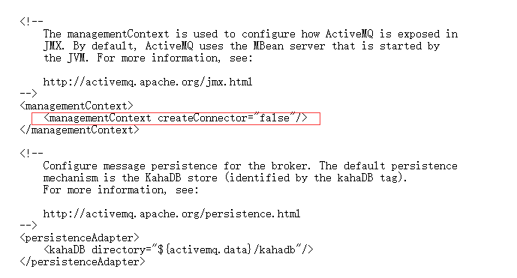
即为：
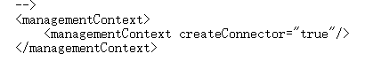
这几步配置JMX监制

- 启动activemq
进入bin文件夹，进入win32/win64，双击activemq.bat
若出现

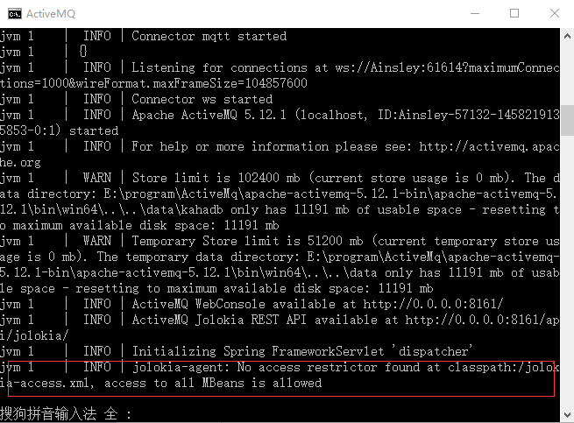
则启动成功（这个黑框不能关闭）
此时进入http://localhost:8161/admin(用户名admin，密码admin）
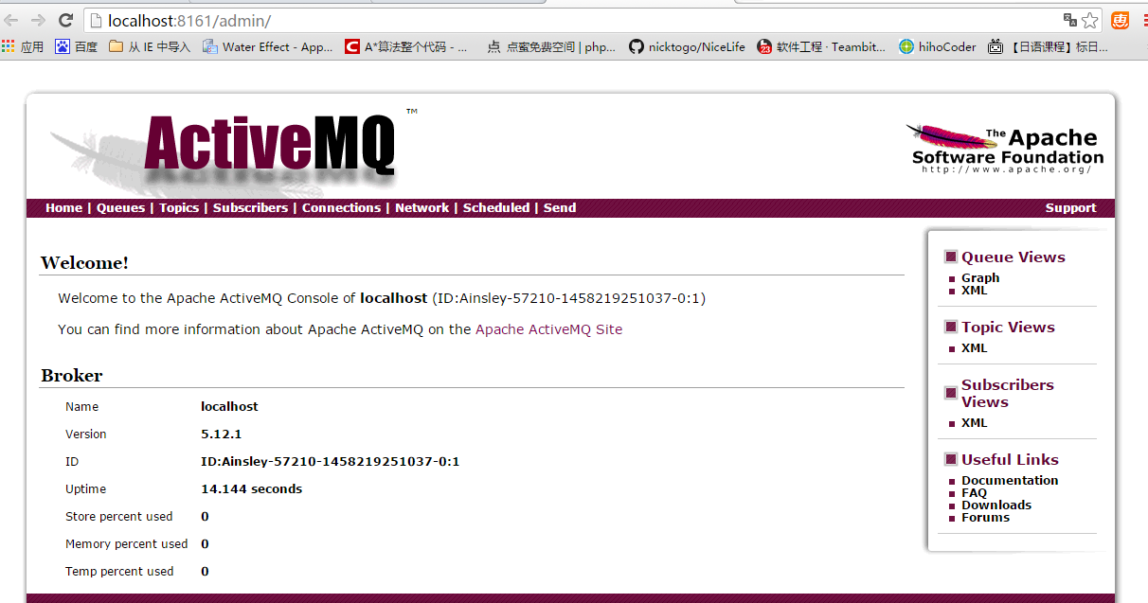

4.导入项目后，需导入自己activemq的jar（activemq-all-5.12.1.jar）

